Заготовка и хранение сена

Возгорание сена – ежегодная проблема, с которой сталкиваются пожарные. Заготовленный с большим трудом грубый корм в считанные минуты уничтожается огнём. В целях предотвращения возгораний кормов просим соблюдать требования пожарной безопасности.
Необходимо помнить, что сено легко загорается, а огонь с него может быстро перекинуться на жилые дома или другие строения.
Следовательно, напоминаем основные требования пожарной безопасности при заготовке и хранении сена:
- В период уборки зерновых культур и заготовки кормов запрещается:
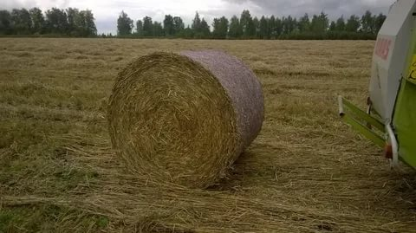
а) курить вне специально оборудованных мест и производить работы с применением открытого огня в хлебных массивах и вблизи от них, а также возле скирд сена и соломы;
- Руководитель организации организует работу по контролю температуры сена в скирдах (стогах) и штабелях сена с повышенной влажностью.
- Транспортные средства при подъезде к скирдам (шохам), штабелям и навесам, где хранятся грубые корма и волокнистые материалы, должны быть обращены стороной, противоположной направлению выхода отработанных газов из выпускных систем двигателей, иметь исправные искрогасители, за исключением случаев применения системы нейтрализации отработанных газов, и останавливаться от скирд (шох) на расстоянии не менее 3 метров.
Во время погрузки грубых кормов и волокнистых материалов в кузов автомобиля двигатель его должен быть заглушён. Движение автомобиля может быть разрешено только после осмотра места стоянки автомобиля и уборки сена (соломы), находящегося вблизи выпускной трубы.
- Площадки для размещения скирд (стогов), а также пары скирд (стогов) или штабелей необходимо опахивать по периметру полосой шириной не менее 4 метров. Расстояние от края распаханной полосы до скирды (стога), расположенной на площадке, должно быть не менее 15 метров, а до отдельно стоящей скирды (стога) - не менее 5 метров.
Площадь основания одной скирды (стога) не должна превышать 150 кв. метров, а штабеля прессованного сена (соломы) - 500 кв. метров.
Противопожарные расстояния между отдельными штабелями, навесами и скирдами (стогами) должны быть не менее 20 метров. При размещении штабелей, навесов и скирд (стогов) попарно расстояние между штабелями и навесами следует предусматривать не менее 6 метров, а между их парами - не менее 30 метров.
Противопожарные расстояния между кварталами скирд и штабелей (в квартале допускается размещение не более 20 единиц) должны быть не менее 100 метров.

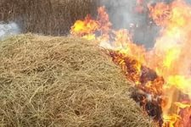
- Скирды (стога), навесы и штабеля грубых кормов размещаются (за исключением размещения на приусадебных участках):
а) на расстоянии не менее 15 метров до оси линий связи;
б) на расстоянии не менее 50 метров до зданий, сооружений и лесных насаждений;
в) за пределами полос отвода и охранных зон железных дорог, придорожных полос автомобильных дорог и охранных зон воздушных линий электропередачи.
- Запрещается складирование сена, соломы :
а) на расстоянии менее 50 метров от мостов, путепроводов, путевых сооружений и путей организованного движения поездов, а также лесных насаждений;
б) на расстоянии менее 15 метров от оси линий связи;
в) в пределах охранных зон воздушных линий электропередачи.
- не оставляйте детей без присмотра – детская шалость с огнем нередко является причиной возгорания сена.
В случае пожара звоните по телефону 01 (с мобильного – 101, 112).

Инструктор противопожарной профилактики
Шушенского района, Мамонтова Светлана

